Муниципальное образование Тимашевский район

Муниципальное бюджетное общеобразовательное учреждение
средняя общеобразовательная школа № 15
имени Героя Российской Федерации Е.Д.Шендрика
муниципального образования Тимашевский район

Добыча каучука из фикуса

Евстратова Степанида Степановна
Краснодарский край, Тимашевский район, станица Роговская МБОУ «Средняя общеобразовательная школа №15 имени Героя Российской Федерации Е.Д.Шендрика», 10 «Б» класс
Научный руководитель - Теренина Елена Александровна, учитель биологии МБОУ СОШ №15

2019г.

Оглавление
Введение……………………………………………………………………………… | 3
Основная часть. Каучук и его значение………………………………………..….. | 4
История появления каучука……………………………………………………..…. | 4
Фикус - растение джунглей………………………………………………………..... | 6
Методика проведения опыта………………………………………………………... | 6
Выводы……………………………………………………………………………….. | 8
Список литературы………………………………………………………………...... | 9
Приложения……….…………………………………………………………………. | 10

Введение
В настоящее время многие люди разводят большое количество комнатных растений. Я всё чаще стала задумываться, для чего нужны те или иные комнатные растения? С этим вопросом я обратилась к нашему учителю биологии. На что получила очень интересный ответ.
Сейчас у многих людей в домах есть растения, которые прибыли к нам из разных стран. Некоторые из них растут только в тропических условиях, и мы не встретим их в наших лесах и садах. У нас эти растения можно разводить только в комнатных условиях. Помимо того, что эти цветы очень красивые, так они ещё увлажняют воздух и очищают его от пыли. Растения фотосинтезируют и дают нам кислород, многие из них обладают лекарственными свойствами. Из большинства растений, которые выращивают у нас как комнатные в естественных условиях можно получить очень важные и полезные вещи. Например, из древних папоротников образовался уголь, которым мы сейчас отапливаем свои дома, из такого растения как циперус раньше получали папирус (древняя бумага), а из фикуса добывали каучук (приложение 1). Каучук?! Мне стало очень любопытно узнать, что же такое каучук? Как его получали и можно ли в настоящее время получить каучук из современного фикуса? Мне захотелось узнать больше о нем и его свойствах.
Я считаю, что данная тема актуальна, так как люди должны знать какие растения их окружают и чем они полезны для них.
Практическая значимость работы в том, что изучение полезных свойств растений поможет людям больше узнать «питомцев», которые их окружают.
Цель: Доказать, что из комнатного фикуса можно получить каучук.
Задачи:
1. Узнать, изучив дополнительную литературу, что такое каучук, историю получения этого вещества и в чём его значимость
2. Изучить способ получения каучука
3. Проделать несложные опыты
Объект исследования – комнатное растение фикус.
Предмет исследования – физические и химические свойства каучука
Методы: анализ литературы, изучение правил техники безопасности при проведении химических опытов, проведение эксперимента, наблюдение, анализ полученных результатов.
Новизна исследования: проведение эксперимента и его анализ.
Гипотеза – каучук можно получить из современного фикуса.

Основная часть.
Каучук и его значение.
КАУЧУК индейское и южноамериканское дерево Jatrophaelastica и сок его, который, образует смолистое вещество: резинку, ластик. Каучук тягучая горная смола, нефтяная смолка
КАУЧУК: упругое вещество из млечного сока некоторых южных растений ”каучуконосов”, употр. как сырье для выработки резины
КАУЧУК - (каучук неправ.), каучука-каучука, мн. нет, м. (американск.). Смолистое вещество, добываемое из сока некоторых южных растений, из которого вырабатывается резина. Вещество для выработки резины. Советскими учеными изобретен искусственный каучук.
История появления каучука
История каучука началась с детского мячика и школьной резинки.
В 1493 году корабль Христофора Колумба (приложение2) во время второго путешествия в Америку пристал к острову, названному им Эспаньола (теперь Гаити).
Высадившись на берег, испанцы были удивлены веселой игрой индейцев, похожей на наш баскетбол. Они в такт песне подбрасывали черные шары, (приложение 3) которые, упав на землю, делали, словно живые, высокие и забавные прыжки. Взяв эти шары в руки, испанцы нашли, что они довольно тяжелы, липки и пахнут дымом.
Индейцы называли сок, из которого делали мячи, «каочу», что означало: «слезы дерева».
В восточной Индии, Индокитае, на островах Цейлоне, Яве и Борнео собирали каучук из фикуса, растущего в джунглях. Затем стали разводить фикус на плантациях. Но в скором времени фикус стал вытесняться посевами гевеи бразильской (приложение 4), быстрее растущей и содержащей больше каучука, чем фикус. Фикус содержит 17,3 % каучука, а гевея — 32 %.
Каучук получил первое в Европе применение в 1770 году в школе под названием гуммиэластика (смолы эластичной) для стирания карандашных рисунков.
Первые же попытки сделать каучуковую обувь привели только к смеху. Галоши или сапоги хорошо служили в дождь, но стоило выглянуть и припечь солнцу, как они растягивались, начинали прилипать к тротуару. В мороз же такая обувь становилась хрупкой, как стекло.
Открытие резины, полученной от нагревания каучука и серы (в резине от двух до пяти процентов серы), привело к широкому ее применению. Развитие электричества, изобретение автомобиля и аэроплана превратили каучук в самый необходимый продукт.
В 1919 году изобретателями было предложено уже 40000 различных изделий из резины.
Внимание капиталистов всех стран обратилось на добычу каучука.
Первое время Бразилия оказалась владетельницей громадных богатств. Правительство Бразилии решило эти богатства сохранить и в целях избежать конкуренции с другими государствами издало закон, запрещающий под страхом смерти вывоз из Бразилии семян и молодых деревьев гевей. Но было поздно.
По совету ботаника Дж. Гукера (Приложение 5), англичанин Викгем поехал в 1876 году на берега Амазонки, где, с опасностью для жизни, собрал 70000 семян гевеи и, тайком догрузив их на английский корабль, доставил в ботанический сад Кью. Семена были высеяны, но взошло только 4 %. Однако буквально через несколько дней сеянцы достигли полуметровой высоты.
1 900 сеянцев были запакованы в 38 ящиков и под присмотром садовника направлены на остров Цейлон, а оттуда разосланы на Яву, в Бирму, Австралию, в Тринидад, где неожиданно для Бразилии появились обширные плантации гевей.
Такова не первая история «ботанической контрабанды» англичан.
Во всех тех странах, где росли каучуконосные растения, их безжалостно калечили ради стремления получить наибольшее количество каучука.
Компании, организующие добычу, сбор и перевозку каучука, безжалостно калечили и людей, стремясь как можно больше и дешевле получить его.
Специальная комиссия в 1910 году выяснила, что за десять лет деятельности компании по добыче каучука население индейцев в районе Путумайо уменьшилось на сорок тысяч человек. Из пятидесяти двух тысяч осталось в живых только около десяти тысяч. За это время было добыто четыре тысячи тонн каучука. Таким образом, одна тонна каучука обходилась в десять человеческих жизней!
Во время второй мировой; войны в амазонские леса Бразилии было доставлено сорок семь тысяч сборщиков каучука. Но с окончанием войны спрос на каучук уменьшился.
В Центральной Африке в тропическом лесу Конго растут лианы: ландольфия (Приложение 6), клитандра (Приложение 7) и другие. В них также содержится каучук.
Негры Конго разрезают лианы на куски, выколачивают из них палками каучук и высушивают полосы каучука на своем теле. Каучук этот имеет вид желтоватых ремней и похож на сухие водоросли.
В Советский Союз не привозили каучук из других стран. Еще в 1931 году Иосиф Виссарионович Сталин (приложение 8) сказал: «У нас имеется в стране всё, кроме разве каучука. Но через год-два и каучук мы будем иметь в своем распоряжении».
Советские исследователи пересмотрели сто тысяч различных растений в разных районах СССР.
Не прошло и года после слов Сталина, как колхозник Спиваченко указал ботанику Л. Е. Родину в горах Тянь-Шаня в Казахстане на каучуконосный одуванчик, называемый кок-сагыз (приложение 9), или «зеленая жвачка», содержащий в корнях до 16 и даже до 28 % каучука.
И неизвестный до того каучуконос кок-сагыз был размножен на полях нашей страны, и в течение пяти лет уже были получены первые сотни тонн каучука.
Кок-сагыз широко возделывался на колхозных полях из семян и кусочков корней.

Фикус - растение джунглей
Фикус в джунглях (Приложение10) - это громадное дерево тридцати метров высотой с листьями длиной до одного метра. Точное описание его дано две тысячи двести лет тому назад первым ботаником Теофрастом (Приложение 11).
Теофраст сопровождал известного завоевателя Александра Македонского в его походе в Индию. Он был поражен видом фикуса.
«Это могучее дерево с круглою кроною и чудовищного диаметра ; оно прикрывает своей тенью пространство в две стадии (300 метров). Окружность ствола обыкновенно 40, а иногда 60 шагов; листья по величине и виду равняются щиту. Из огромных горизонтально распростертых веток ежегодно спускаются в почву корни, которые отличаются от сучьев только жестким волосяным покровом, более бледною окраской и отсутствием листьев; они сами постепенно обращаются в стволы и образуют как бы искусственно посаженный крытый зеленый ход вокруг главного ствола. Под тенью их мог бы расположиться лагерем целый отряд конницы».
На одном из островов реки Нербудды бенгальский фикус, или баниан, имел главный ствол в десять метров толщиной.
Вокруг главного ствола насчитывали тысячу триста придаточных стволов и три тысячи меньших воздушных корней. Это был целый лес из одного дерева; в его тени однажды скрылось целое войско.
Этому дереву было три тысячи лет.
Методика проведения опыта
1. На одной ветке, чтобы не испортить растение, я сделала косой надрез коры до древесины. Под надрез подвесила маленькую пробирку (Приложение 12). Чтобы млечный сок не густел, около надреза прикрепила ватку, смоченную нашатырным спиртом. Когда набрала немного млечного сока, налила по каплям уксусную кислоту в пробирку, после чего встряхнула ее. Сразу же в пробирке образовались хлопья. Это выделился каучук (Приложение 13).
2. Промыла эти хлопья водой, а потом отжала (Приложение14).
3. Полученный каучук подвергла следующим испытаниям:
- Сначала узнала, какова его растяжимость. Для этого измерила полоску, полученного мной каучука и растянула ее на линейке. Она растянулась до полутора см. Отпустила полоску, она сжалась до одного см.
- Посмотрела, как влияет на каучук температура. Охладила полоску каучука в холодильнике. Попробовала растянуть и измерить – он не растянулся .
- Интересно узнать: в какой жидкости каучук растворится? Отрезала от нашего каучука три кусочка и положила один из них в воду, другой в бензин и в керосин. На следующий день посмотрела, что получилось. В воде каучук не растворился, в керосине также, а вот в бензине растворился. Получился раствор похожий на кисель. Жидкость, в которой растворился каучук, нагрела и получила резиновый клей.

Выводы:
В ходе выполнения данной работы я, изучила дополнительную литературу, узнала, что такое каучук, познакомилась с его историей. Узнала, как растёт Фикус в природе. Познакомилась с правилами работы с химическим оборудованием при проведении опытов. Изучила способ получения каучука, и проделала простые опыты с ним.
По результатам работы можно сделать следующие выводы:
1. Наша гипотеза подтвердилась: комнатный фикус содержит каучук.
2. Каучук обладает следующими свойствами: природный необработанный (сырой) каучук — белый; важнейшее свойство каучука – это его эластичность и растяжимость. Он не растворяется в воде и керосине. Каучук растворяется в бензине, образует растворы, широко используемые в технике. (Клей).
Практическое значение каучука и резины в жизни человека:
Каучук имеет в жизни человека огромное значение. Чаще всего его используют не в чистом виде, а в виде резины:
1. Техника (шины для автотранспорта, самолетов, велосипедов, резиновые детали, изоляция проводов);
2. Производство промышленных товаров (обувь, искусственная кожа, прорезиненная одежда, лодки, игрушки, канцтовары);
3. Строительная промышленность (сантехника, резиновый линолеум);
4. Медицинская промышленность (грелки, искусственные органы);
5. Пищевая промышленность (жевательная резинка).

Список литературы:
1. http://www.greeninfo.ru/img/work/article/t_5291_0_1318337903_big_rsz.jpg
2. http://www.greeninfo.ru/img/work/article/t_5291_3_1318337906_big_rsz.jpg
3. http://www.bestreferat.ru/referat-61202.html
4. http://www.krugosvet.ru/node/37952
5. http://www.openclass.ru/node/130609
6. http://www.e-ng.ru/ximiya/kauchuki.html
7. Верзилин. Н.М. Путешествие с домашними растениями.
Ленинград, Государственное Издательство Детской Литературы Министерства Просвещения РСФСР— 2015г.
8. Хессайон Д.Г. Всё о комнатных растениях.- Москва, издательство «Кладезь-Букс»-2016г.

Приложения

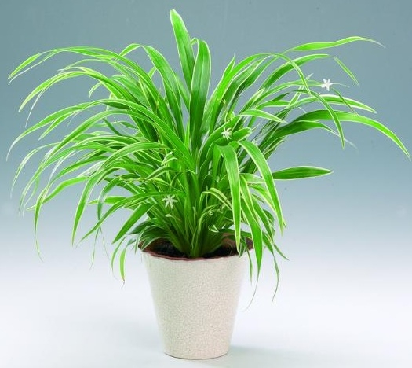
Приложение 1.
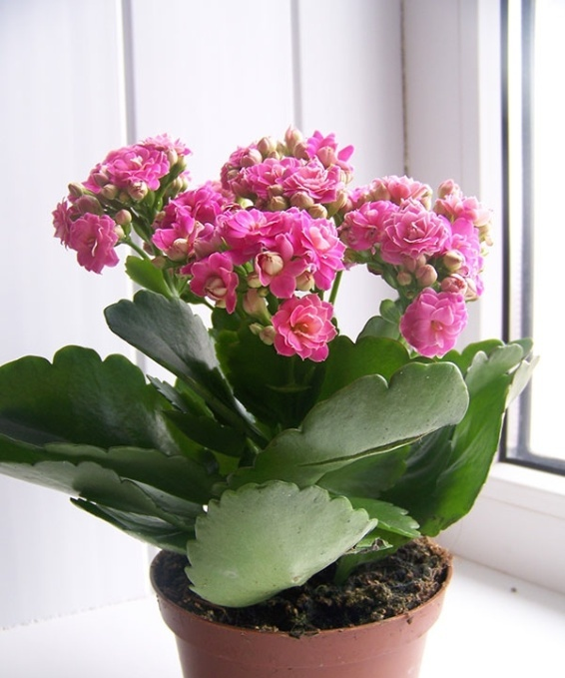

Рис.1Хлорофитум Рис.2Каланхоэ
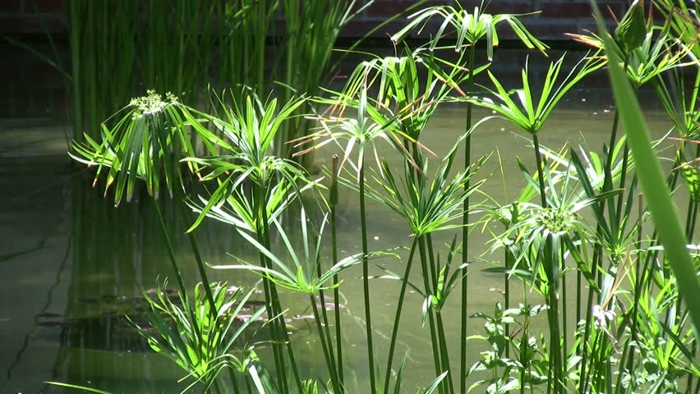
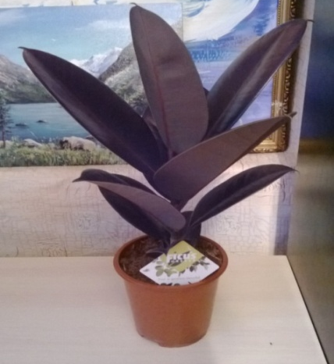

Рис.3Циперус
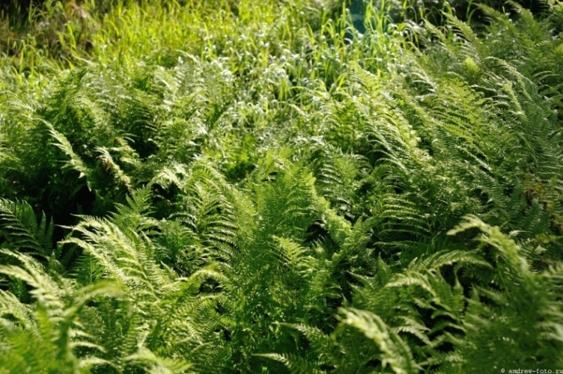
Рис.4 Фикус

Рис.5 Папоротник
Приложение 2.

Рис.6Христофор Колумб

Приложение 3.
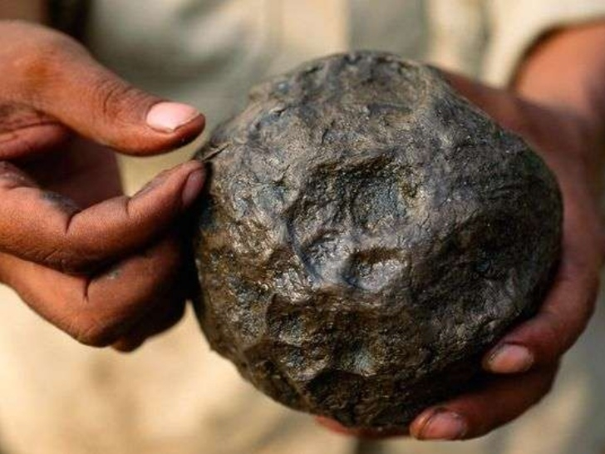

Рис.7Мяч индейцев из каучука

Приложение 4.
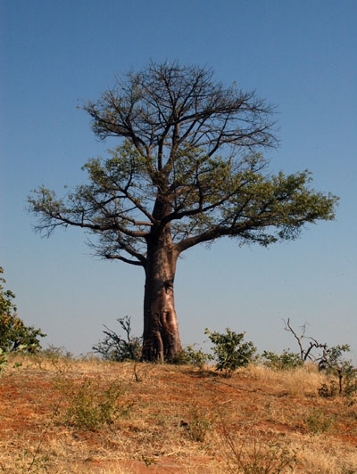

Рис.8Гевеябразильская
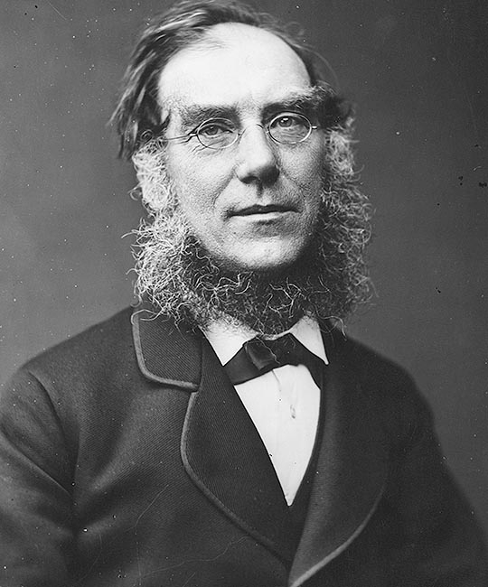
Приложение 5.

Рис.9Дж. Гукер

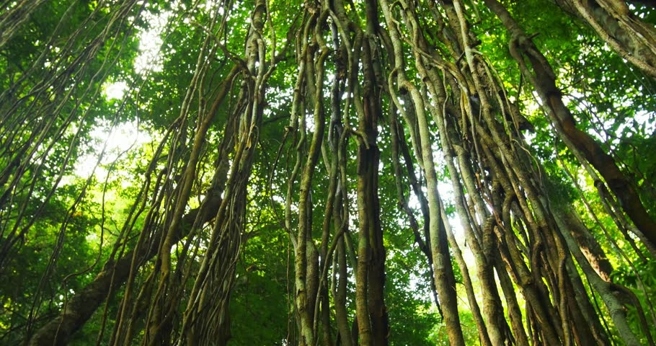
Приложение 6.

Рис.10Ландольфия

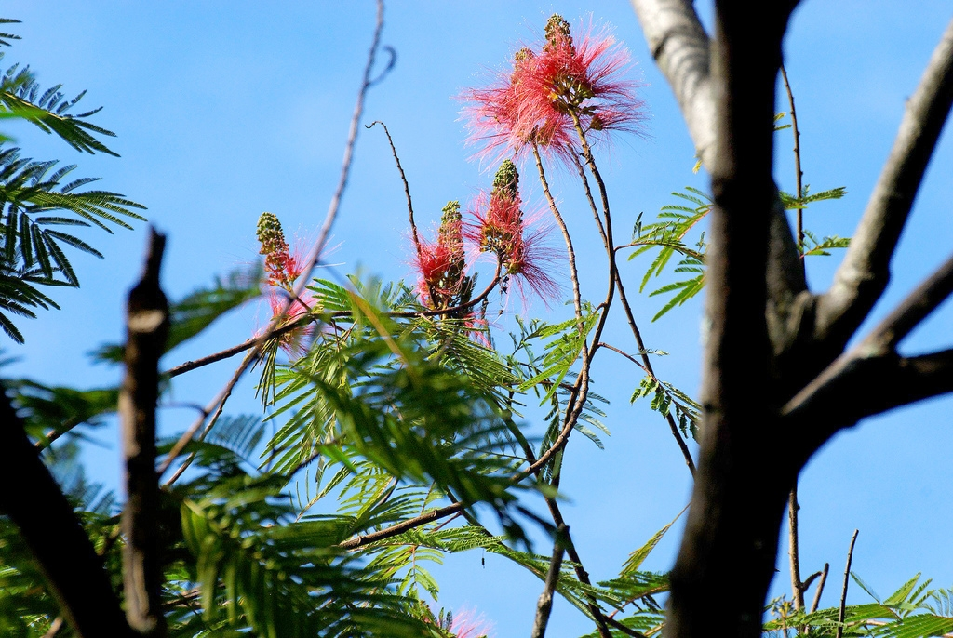
Приложение 7.

Рис.11Клитандра

Приложение 8.

Рис.12Сталин

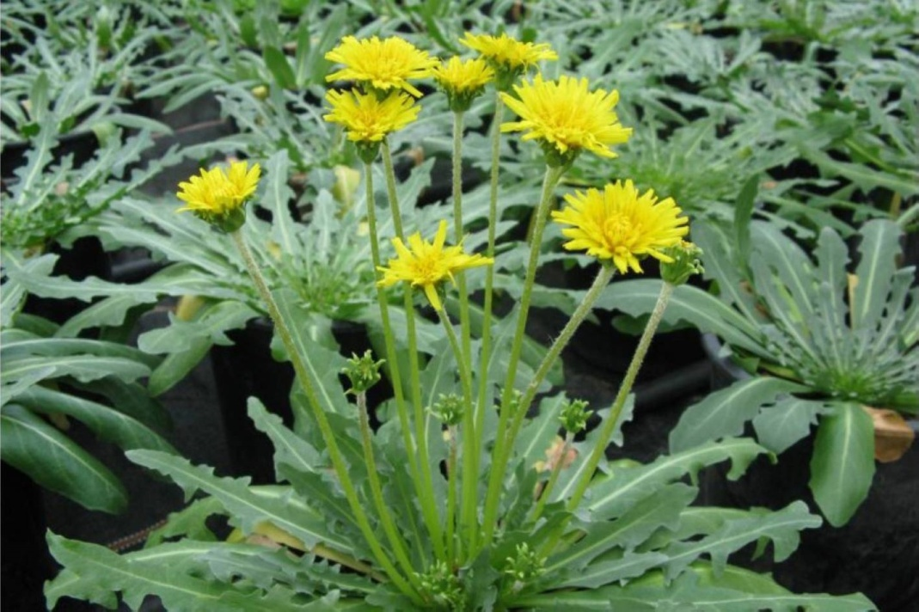
Приложение 9.

Рис.13Кок –Сагыз

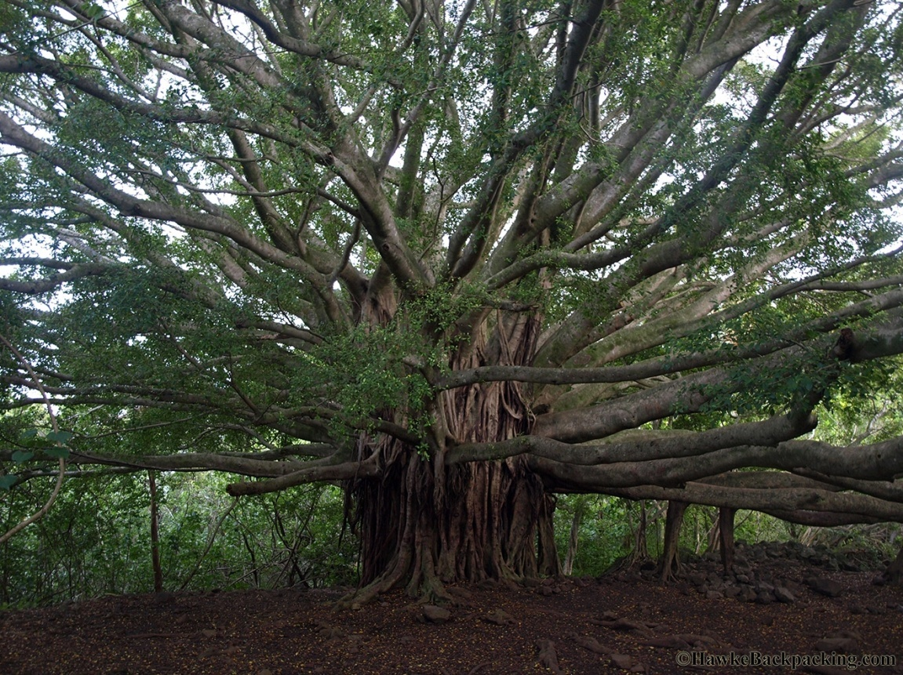
Приложение 10.

Рис.14 Фикус в дикой природе
Приложение 11.

Рис.15 Теофраст

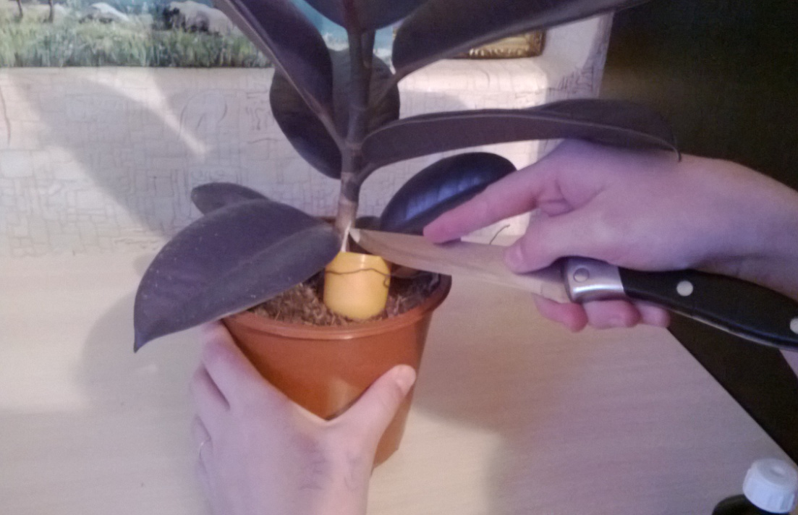
Приложение 12.

Рис.16

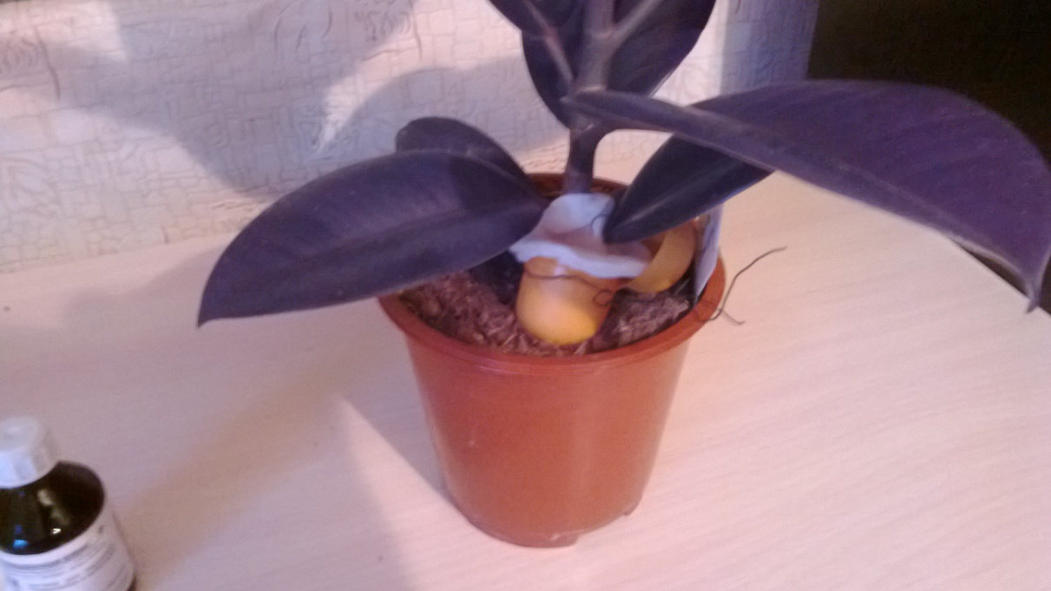
Приложение 13.

Рис.17

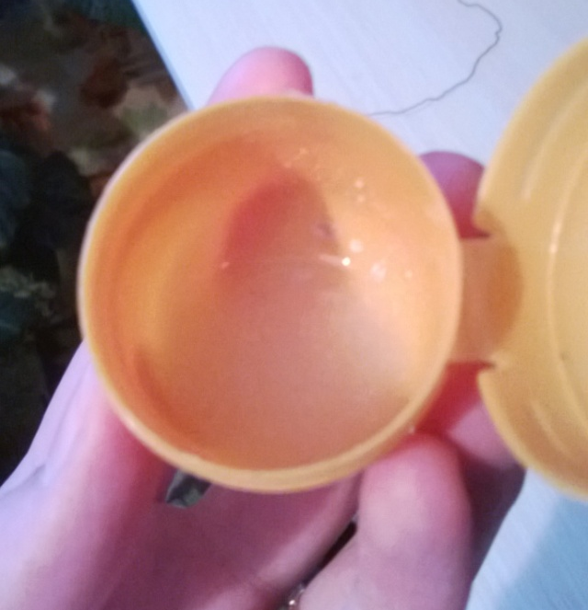
Приложение 14.

Рис.18
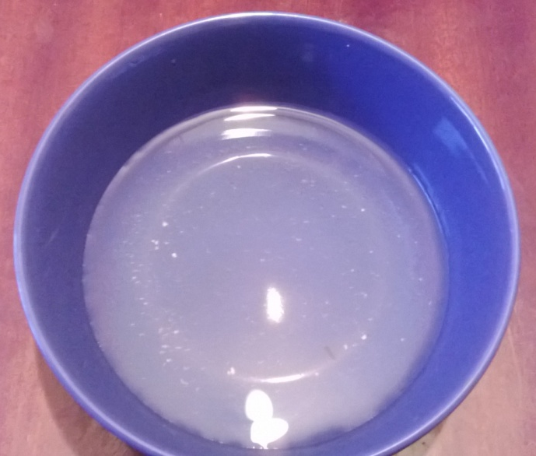

Рис.19
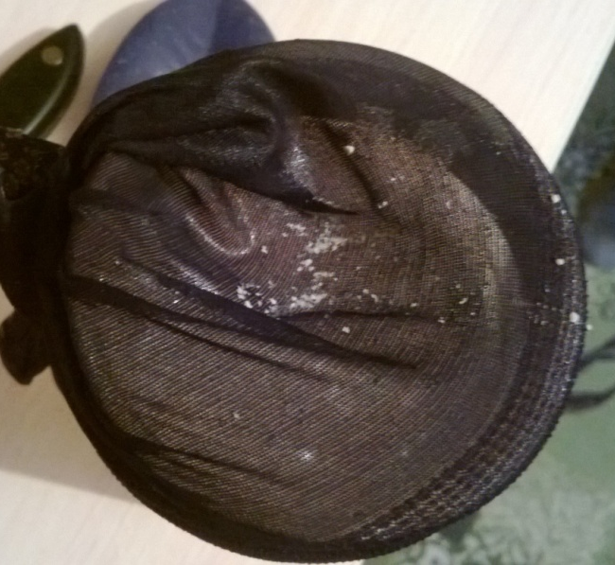

Рис.20

